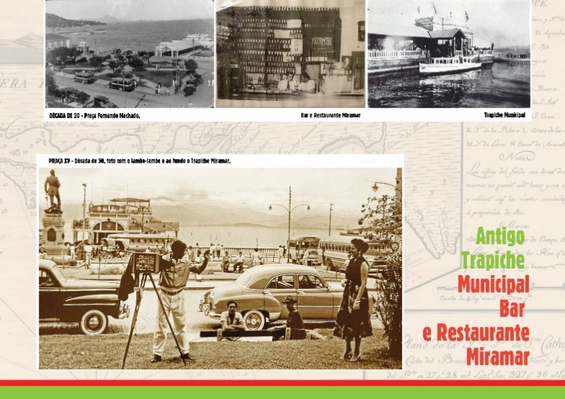
Figura 6: Trapiche do Miramar.
FONTE: Centro de Documentação - Casa da Memória PMF-FCFFC

